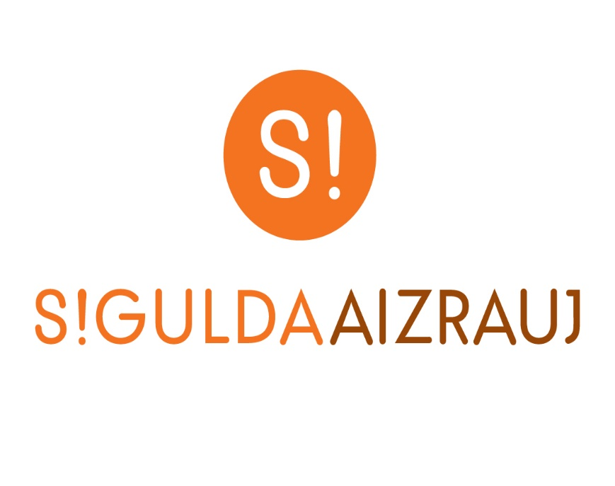
2023.gada Siguldas novada
atklātais čempionāts novusā
19.februārī
2.posma nolikums .

Mērķis un uzdevumi
Popularizēt novusa sportu Siguldas novadā un Latvijā, uzlabot sportistu individuālo meistarību.
Piesaistīt jaunus spēlētājus un labāk sagatavoties Latvijas Republikas individuālajam, komandu un dubultspēļu čempionātiem.

Vieta un laiks
Sacensības notiks Siguldas novada, Mālpilī, sporta kompleksā, Sporta iela 1 (Lat/Lng: 57.00479, 24.95738). Sacensību sākums pl.10:00.Reģistrācija 15minūtes pirms sacensību sākuma. Sacensību laikā disciplīnu un kārtību nosaka sporta kompleksa iekšējās kārtības noteikumi. Pasākumā var tikt fotografēts un filmēts. Fotogrāfijas un videomateriāli var tikt izmantoti organizatoru un pašvaldības publicitātes vajadzībām.

Vadība
Sacensības organizē un vada ‘’Mālpils sporta klubs”. Pasākumu atbalsta Siguldas novada pašvaldība. Sacensību un galvenais tiesnesis Mārtiņš Dišereits.

Dalībnieki
Sacensībās tiek aicināti piedalīties jebkurš novusa sporta cienītājs (neatkarīgi no dzimuma un vecuma).Dalībnieku skaits var tikt ierobežots. Sportisti izmanto savu sporta inventāru, kijas un novusa ripas.

Sacensību noteikumi
Sacensības notiek pēc LNF apstiprinātajiem pastāvošajiem novusa spēles noteikumiem. Atbilstoši tiem, Dalībnieki spēlē katrs ar savu kiju un LNF marķētu ripu, Tautas klasē pieļaujami izņēmumi. Sacensību organizatori nodrošina ar visu pārējo novusa spēles inventāru. Tiesnešu kolēģijai ir tiesības izmainīt sacensību kārtību atkarībā no ieradušos dalībnieku skaita.
Katrā posmā notiek atsevišķs turnīrs , kurā vienā grupā ar kopēju izspēles kārtību spēlē visi sacensību dalībnieki, bet uzvarētāji tiek noteikti atsevišķās spēlētāju grupās:
1. grupa – KUNGI (LNF Licencētie spēlētāji)
2. grupa – DĀMAS
3. grupa - Tautas klase (visi nelicencētie spēlētāji)

Katra sacensību posma izspēles kārtība:
- ja uz konkrēto posmu ieradušies līdz 13 dalībniekiem, tad sacensības notiek pēc 1 riņķa sistēmas;
  - spēlētāji izspēlē 6 setu partijas, par uzvaru spēlē ar rezultātu 4:0, 4:1 vai 4:2 spēles uzvarētājs saņem 3 punktus, bet zaudētājs - 0 punktus; par uzvaru spēlē ar rezultātu 4:3 spēles uzvarētājs saņem 2 punktus, bet zaudētājs - 1 punktu.
  - Vienādas punktu summas gadījumā vietu secību nosaka:
1) uzvara savstarpējā spēlē;
2) kuram labāka visu spēļu setu starpība;
3) kuram vairāk spēļu uzvaras;
4) kuram vairāk uzvarēti seti.

2) ja uz konkrēto posmu ieradušies 13 un vairāk dalībnieki, tad sacensības notiek 12 kārtās pēc ’’Šveices sistēmas’’.
- spēlētāji izspēlē 6 setu partijas, uzvarētājs saņem 1 punktu, bet zaudētājs - 0 punktus, neizšķirta gadījumā katram pa 0,5 punktiem,
- spēlētājs, kuram ir brīvā kārta, saņem 1 punktu.
- Vienādas punktu summas gadījumā vietu secību nosaka:
1) pēc Buholca koeficienta (visu pretinieku iegūto punktu summa);
2) pēc nepilnā Buholca koeficenta (visu pretinieku izcīnīto punktu summa, atņemot mazāko punktu summu);
3) pēc reitinga

Kopvērtējums
Par 1.vietu posmā spēlētājs saņem 1 punktu par, 2.vietu 2 punktus par, 3.vietu 3 punktus, 4.vietu 4 punktus, 5.vietu 5 punktus u.t.t. Ieskaitē ņem vērā 5 labākos posmus. Vienādu punktu gadījuma tiek ņemta vērā augstāka vieta iepriekšējos posmos.
Sacensību izdevumi
Sacensību organizēšanas izdevumus sedz sacensību organizētāji kopā ar sponsoriem. Dalībnieku ierašanās un uzturēšanās izdevumi sacensību vietā sedz paši sportisti.
Apbalvošana
Katra posma 1.- 3. vietu ieguvēji tiek apbalvoti ar diplomiem un pārsteiguma balvām.
Kopvērtējuma 1.- 6. vietas tiek apbalvotas ar attiecīgas pakāpes diplomiem un kausiem.

Pieteikumi.
Pieteikumā jānorāda dalībnieka Uzvārds, Vārds, dzimšanas gads, Dzīves vieta vai klubs un telefona numurs.
Pieteikšanās vismaz 48 stundas pirms sacensību sākuma Mārtiņam Dišereitam e-pastu dmacatins@inbox.lv. Neskaidrības gadijumā zvanīt pa telefonu 25153393.

